COMUNICAT DE PRESĂ
10.05.2016
ZIUA MONDIALĂ A PĂSĂRILOR MIGRATOARE
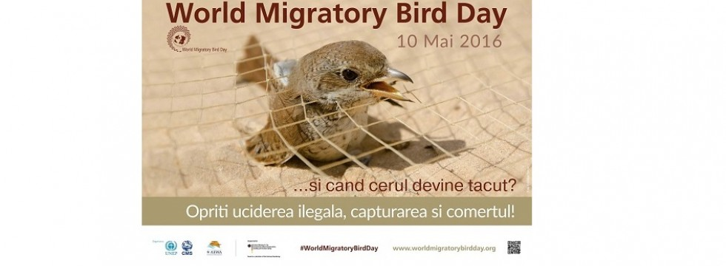
Păsările migratoare constituie o parte importantă a biodiversității globale care trebuie să fie conservată în beneficiul generațiilor prezente și viitoare.
Păsările migratoare sunt deosebit de vulnerabile deoarece migrează pe distanţe lungi, unele specii fiind dependente de zonele umede, care se degradează din cauza activităţilor antropice nesustenabile.
Anual, milioane de păsări dispar din fauna sălbatică, ca urmare a braconajului, capturării și comerțului ilegal sau sunt afectate de poluare, defrișări, dezvoltarea infrastructurii, schimbările climatice, pierderea habitatelor de cuibărire și de hrănire. Un număr foarte mare de specii de păsări sunt amenințate cu dispariția, de aceea capturarea păsărilor migratoare trebuie făcută luând în considerare caracteristicile biologice și starea lor de conservare, pe întregul areal de răspândire.
România, alături de alte țări, a aderat la Convenţia privind conservarea speciilor migratoare de animale sălbatice (CMS) prin Legea nr. 13/1998 și a ratificat Acordul privind conservarea păsărilor de apă migratoare african-eurasiatice (AEWA), prin Legea nr. 89/2000.
CMS și AEWA încurajează cooperarea internaţională pentru monitorizarea, cercetarea științifică, stoparea declinului speciilor de păsări şi a habitatelor lor, în aria geografică de răspândire a acestora, prin luarea de măsuri coordonate pentru menţinerea speciilor într-o stare de conservare favorabilă sau pentru readucerea lor la o asemenea stare.
La nivel mondial, a fost adoptat Planul Strategic AEWA pentru perioada 2009- 2017, care abordează problemele prioritare legate de păsările de apă migratoare și acțiunile ce trebuie întreprinse de Părţi, pentru conservarea și monitorizarea speciilor și a habitatelor naturale, cercetarea științifică, asigurarea managementului activităţilor umane, informarea, educarea publicului şi implementarea măsurilor de conservare adecvate. Astfel se acordă o atenţie deosebită speciilor periclitate, precum şi celor care se află într-o stare nefavorabilă de conservare, pentru menținerea sau, după caz, restabilirea unei rețele de habitate corespunzătoare pe întreaga arie de migrație a speciilor de păsări.
“Ziua Mondială a Păsărilor Migratoare” este celebrată pe întregul mapamond, în 2016, pe data de 10 mai, printr-o campanie de conștientizare publică, organizată, prin Programul de Mediu al Națiunilor Unite – Convenția privind conservarea speciilor migratoare de animale sălbatice (Convenția de la Bonn) și Acordul privind conservarea păsărilor de apă migratoare african - eurasiatice, cu scopul conservării păsărilor migratoare și a habitatelor lor de hrănire și cuibărire.
Deviza sub care se celebrează anul acesta “Zilei Mondiale a Păsărilor Migratoare” este: “… și cand cerul devine tăcut? Opriți uciderea ilegală, capturarea și comerțul!”
Informații suplimentare se găsesc pe pagina de web a acestui eveniment de mediu, accesând adresa: www.worldmigratorybirdday.org.
Cu această ocazie, în perioada 10-17 mai 2016, Agenţia pentru Protecţia Mediului Argeş va desfăşura acţiuni educative în colaborare cu unităţile de învăţământ cu care a semnat protocoale de colaborare.

Compartimentul Relații Publice și Tehnologia Informației

